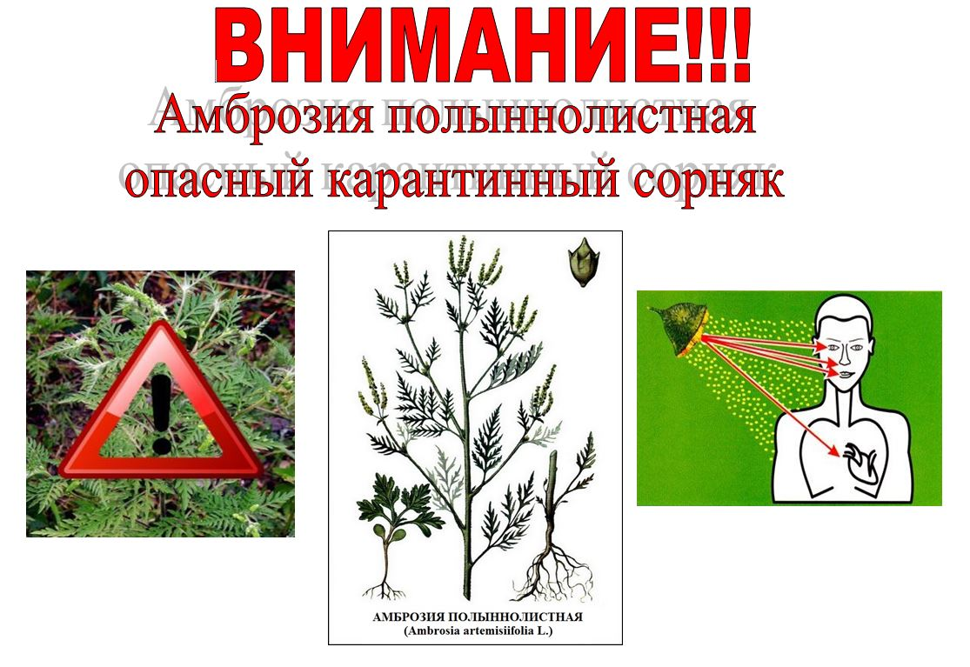

УВАЖАЕМЫЕ ЖИТЕЛИ СТАНИЦЫ НОВОТИТАРОВСКОЙ!!!
Карантинные фитосанитарные обследования - обязательное мероприятие, которое проводится с целью определения очагов карантинных сорных растений и недопущения их дальнейшего распространения. Карантинные обследования необходимо проводить своевременно и планомерно.
Существуют три метода борьбы с амброзией полыннолистной: агротехнический, химический и биологический, основной из которых - агротехнический. Он включает правильное чередование культур в севообороте, обработку почвы, уход за посевами, направленные на истощение запасов семян сорняка в почве и предотвращение повторного засорения почвы. На землях несельскохозяйственного назначения, приусадебных участках, прилегающих к домовладению территориях, уничтожать растения амброзии лучше с корнем, так как при скашивании остатки стебля интенсивно отрастают и, подобно сказочной гидре, на месте одного появляется 3–5 новых.
Согласно действующему законодательству о карантине растений ответственность за выполнение мероприятий по борьбе с амброзией полыннолистной возлагается на владельцев и пользователей земельных участков.
Для справки. Амброзия полыннолистная (Ambrosia artemisiifolia) - злостный карантинный сорняк. Вред амброзии в районах массового ее распространения исключительно велик. Она причиняет как биологический, так и технологический ущерб окружающей среде, земледелию. Развивая мощную надземную массу и корневую систему, сильно угнетает культурные растения. Помимо иссушения и истощения почвы, амброзия затеняет от солнечного света возделываемые растения, что приводит к резкому снижению, а то и полной потери урожая. Амброзия полыннолистная опасна и для здоровья людей. Во время цветения она образует огромное количество пыльцы, многократное вдыхание которой вызывает заболевание аллергией.
Размножается амброзия только семенами, причем, не только вызревшими. К тому же растения амброзии полыннолистной хорошо переносят затопление и многократные скашивания, формируя при этом от 5 до 15 побегов. Массовые всходы амброзии появляются в мае–июне. Цветение в нашей зоне начинается в июле – начале августа и продолжается до октября.

Администрация

